Lampiran 1. Hasil Identifikasi Tumbuhan Gaharu

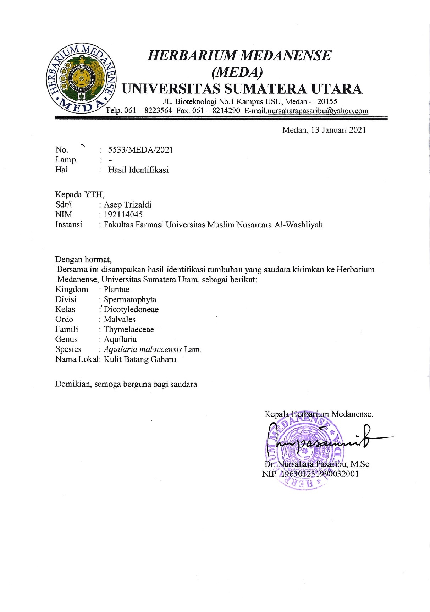
Lampran 2. Bahan Uji Gaharu

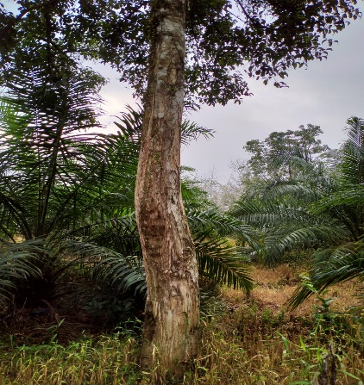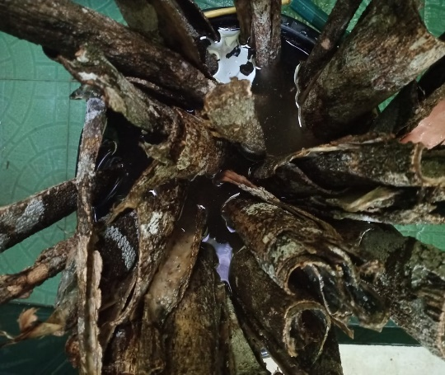
Pohon gaharu Kulit Batang Gaharu

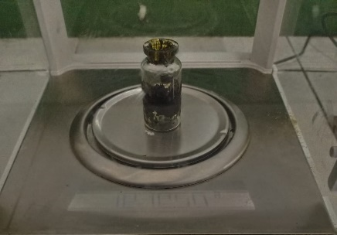
Ekstrak Metanol Kulit Batang Gaharu

Lampran 3. Mikroskop serbuk kulit batang gaharu

Keterangan :
1. Sel batu dengan dinding sel yang tebal
2. Serabut dengan jari-jari
3. Jaringan gabus tampak tangensial
4. Serabut yang panjang berlumen sempit serupa garis memanjang dengan ujung tumpul
5. Pembuluh kayu

Lampiran 4. Alat Spektrofotometer UV-Vis

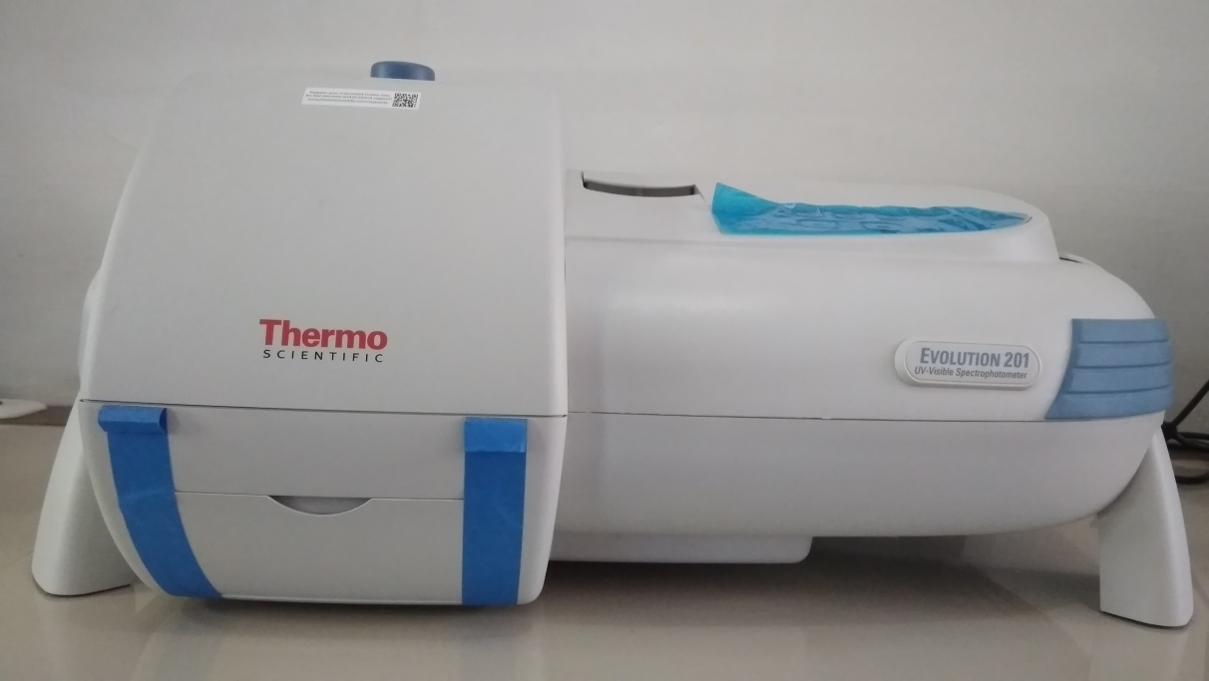
- Spektrofotometer UV-Vis

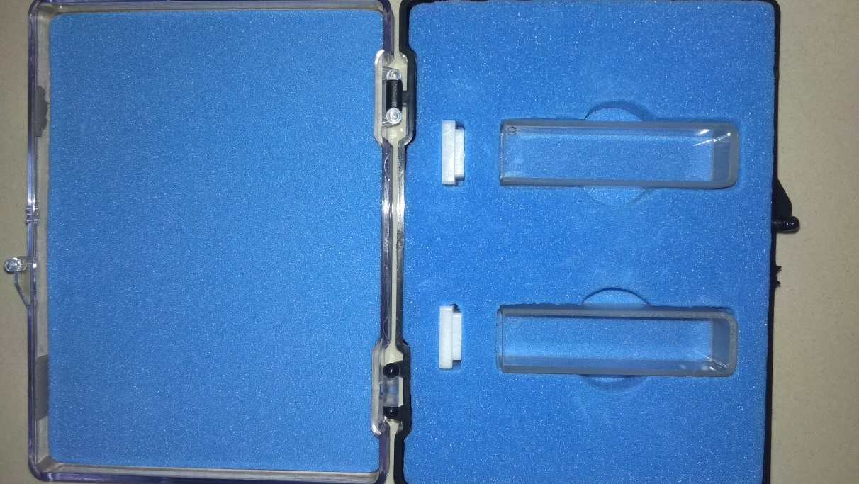
- Kuvet

Lampiran 5. Hasil Skrining Fitokimia Ekstrak Metanol Kulit Batang Gaharu
Pengujian | Hasil Pengamatan | Keterangan
Alkaloid | 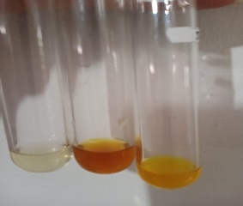 | (-)
Flavonoid | 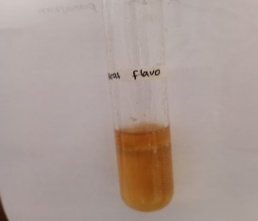 | (+)
Saponin | 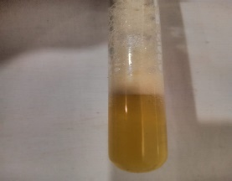 | (+)
Tanin |  | (+)
Steroid | 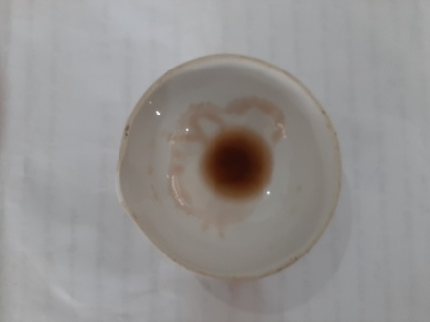 | (-)
glikosida | 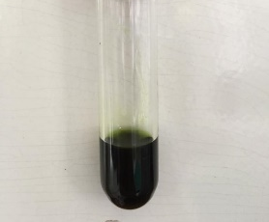 | (-)

Lampiran 6. Perhitungan Karakterisasi Simplisia Kulit Batang Gaharu
      - Hasil penetapan kadar air Kulit batang gaharu
Pengulangan 1
Volume air awal (V₁) = 8 tetes
V₁ =$\frac{8 tetes}{20 tetes}x 1mL$
= 0,4 mL
Volume air akhir (V₂) = 11 tetes
V₂ =$\frac{11 tetes}{20 tetes}x 1mL$
= 0,55 mL

Kadar air =$\frac{0,55 mL -0,4 mL}{2,5 gram}x 100\%$
= 6%
Pengulangan 2
Volume air awal (V₁) = 4 tetes
V₁ =$\frac{4 tetes}{20 tetes}x 1mL$
= 0,2 mL
Volume air akhir (V₂) = 7 tetes
V₂ =$\frac{7 tetes}{20 tetes}x 1mL$
= 0,35 mL

Kadar air =$\frac{0, 35mL -0,2 mL}{2,5 gram}x 100\%$
= 6%
Pengulangan 3
Volume air awal (V₁) = 7 tetes
V₁ =$\frac{7 tetes}{20 tetes}x 1mL$
= 0,35 mL
Volume air akhir (V₂) = 10 tetes
V₂ =$\frac{10 tetes}{20 tetes}x 1mL$
= 0,5 mL

Kadar air =$\frac{0,5 mL -0,35 mL}{2,5 gram}x 100\%$
= 4%
Rata-rata kadar air =$\frac{6\% + 6\% + 6\%}{3}$
= 6%
Memenuhi persyaratan tidak lebih dari 10 %.
- Hasil penetapan kadar sari larut air Kulit batang gaharu
% Kadar sari larut air = $\frac{berat sari setelah dikeringkan (g) x 5}{Berat sampel mula-mula (g)}$ x 100%
Berat Sari setelah dikeringkan = $Berat setelah diuapkan-berat cawan kosong$
Pengulangan 1
% Kadar larut air $= \frac{29,2367-29,1827 x 5}{5}$ x 100%
$=\frac{0,0540 x 5}{5}$ x 100%
$=\frac{0,2700}{5}$ x 100%
$$=5,40 \%$$
Pengulangan 2
% Kadar larut air $=\frac{32,5379-32,4852 x 5}{5}$ x 100%
= $\frac{0.0527 x 5}{5}$ x 100%
$=\frac{0,2635}{5}$ x 100%
$=5,27$%
Pengulangan 3
% Kadar larut air $= \frac{28,8046- 28,7513x 5}{5}$ x 100%
$=\frac{0,0533 x 5}{5}$ x 100%
$=\frac{0,2665}{5}$ x 100%
$$= 5,33\%$$

Rata-Rata = $\frac{5,40\%+5,27\%+5,33}{3}$ = 5,33 %

Memenuhi persyaratan tidak kurang dari 4,5%
- Hasil penetapan kadar sari larut etanol kulit batang gaharu
% Kadar Larut Etanol = $\frac{Berat sari setelah dikeringkan (g) x 5}{Berat sampel mula-mula (g)}$ x 100%
Berat Sari setelah dikeringkan =$Berat setelah diuapkan-berat cawan kosong$
Pengulangan 1
% Kadar Larut Etanol $=\frac{31,5352-31,5288 x 5}{5}$ x 100%
= $\frac{ 0,0064 x 5}{5}$ x 100%
= $\frac{0,0320}{5}$ x 100%
= $0,64\%$
Pengulangan 2
% Kadar Larut Etanol $=\frac{58,2822-58,2760, x 5}{5}$ x 100%
= $\frac{0.0062 x 5}{5}$ x 100%
= $\frac{ 0,0310}{5}$ x 100%
=$0,62 \%$
Pengulangan 3
% Kadar Larut Etanol = $\frac{32,5458-32,5391 x 5}{5}$ x 100%
= $\frac{0,0067 x 5}{5}$ x 100%
= $\frac{0,0335}{5}$ x 100%
$$=0,67 \%$$

Rata-Rata = $\frac{0,64\% + 0,62\% + 0,67\%}{3}$ = 0,64%
Memenuhi syarat tidak kurang dari 0,5%

- Hasil penetapan kadar abu total kulit batang gaharu
% Kadar Abu = $\frac{berat abu yang diperoleh (g)}{Berat sampel mula-mula (g)}$ x 100%
Berat abu yang diperoleh = $Berat krus setelah dipijar-berat krus kosong$
Pengulangan 1
% Kadar Abu = $\frac{53,8458-53,8021}{2}$ x 100%
$=\frac{0,0437}{2}$ x 100%
= $2,18\%$
Pengulangan 2
% Kadar Abu = $\frac{53,7768-53,7347}{2}$ x 100%
= $\frac{0,0421}{2}$ x 100%
$= 2,10$%
Pengulangan 3
% Kadar Abu = $\frac{52,4563-52,4137}{2}$ x 100%
=$\frac{0,0426}{2}$ x 100%
= $2,13\%$

Rata-Rata = $\frac{2,18\%+2,10\%+2,13}{3}$ = 2,13%
Memenuhi persyaratan tidak lebih dari 3,5%
- Hasil penetapan kadar abu tidak larut asam kulit batang gaharu
% Kadar Abu tidak Larut Asam = $\frac{Berat abu yang diperoleh (g)}{berat sampel mula-mula (g)}$ x 100%
Berat abu yang diperoleh =$Berat krus setelah dipijar-berat krus kosong$

Pengulangan 1
% Kadar Abu tidak Larut Asam =$\frac{53,8023-53,8021}{kadar abu total 1}$ x 100%
= $\frac{0,0002}{0,0437}$ x 100%
= $0,59 \%$
Pengulangan 2
% Kadar Abu tidak Larut Asam = $\frac{53,7349-53,7347}{kadar abu total 2}$ x 100%
= $\frac{0,0002}{0,0421}$ x 100%
= $0,63$%
Pengulangan 3
% Kadar Abu tidak Larut Asam = $\frac{52,4139-52,4137}{kadar abu total 3}$ x 100%
$=\frac{0,0002}{0,0426}$ x 100%
= $0,67 \%$

Rata-Rata = $\frac{0,59\%+0,63\%+0,67\%}{3}$ = 0,63%
Memenuhi persyaratan tidak lebih dari 1%

Lampiran 7. Bagan Alir Penelitian
Kulit batang gaharu
Simplisia1,3 kg
Serbuk Simplisia 1.1 kg

Diserbukkan

Dikeringkan dengan lemari pengering pada suhu 40ºC
Dibersihkan dari pengotoran

- Alkaloida
- Tanin
- Flavonoida
- Saponin
- Glikosida
- Triterpenoid/steroid

Skrining fitokimia

Kadar air
Kadar sari larut air
Kadar sari larut etanol
Kadar abu total
Kadar abu tidak larut asam

Karakteristik simplisia
Ekstrak Kental

Nilai IC50
Uji antioksidan
Maserat

6%

Pembuatan ekstrak

Lampiran 8. Pengukuran Absorbansi DPPH Setelah Penambahan Ekstrak Metanol Kulit Batang Gaharu
Ekstrak Metanol Kulit Batang Gaharu 50 mg

Larutan Induk 1000 µg/mL
Dimasukan ke dalam labu tekur 50 mL
Dilarutkan dengan metanol
Dicukupkan volumenya dengan metanol sampai garis tanda

Pipet masing-masing0,50 mL; 1,00 mL; 1,50 mL; 2,00 mL; dan 2,50 mL
Dimasukkan ke dalam labu tentukur 25 mL
Ditambahkan 2,00 mL DPPH konsentrasi 500 µg/mL
Dicukupkan dengan metanol sampai garis tanda

Konsentrasi 20 µg/mL
Konsentrasi 40 µg/mL
Konsentrasi 60 µg/mL
Konsentrasi 80 µg/mL
Konsentrasi 100 µg/mL

Didiamkan selama 3 menit lalu diukur absorbansinya dengan spektrofotometer pada panjang gelombang 515 nm

Hasil Pengukuran Absorbansi

Dihitung persen inhibisi dan IC50
Diperoleh data kekuatan sebagai antioksidan

Lampiran 9. Pengukuran Absorbansi DPPH Setelah Penambahan Vitamin C
20 mg Vitamin C baku

Dipipet masing-masing 1 mL; 2 mL; 3 mL; 4 mL; dan 5 mL
Dimasukkan ke dalam labu tentukur 25 mL
Ditambahkan 2 mL DPPH dari konsentrasi 50 µg/mL
Dicukupkan dengan metanol sampai garis tanda
Larutan Induk II Vitamin C (100 µg/mL)
Dipipet 5 mL
Dimasukkan dalam labu tentukur 25 mL
Dicukupkan volumenya dengan metanol sampai garis tanda
Larutan Induk I Vitamin C (400 µg/mL)
Dimasukkan dalam labu tentukur 50 mL
Dilarutkan dengan metanol
Dicukupkan sampai garis tanda

Konsentrasi 20 µg/mL
Konsentrasi 16 µg/mL
Konsentrasi 12 µg/mL
Konsentrasi 8 µg/mL
Konsentrasi 4 µg/mL

Didiamkan selama 10 menit lalu diukur absorbansinya dengan spektrofotometer pada panjang gelombang 515 nm
Diperoleh Data dan kekuatan sebagai Antioksidan
Dihitung persen inhibisi dan IC50
Hasil Pengukuran Absorbansi
Lampiran 10. Hasil Penentuan Kurva Serapan Maksimum Larutan DPPH dalam Metanol Secara Spektrofotometri Sinar Tampak

Lampiran 11. Hasil Pengukuran Operating Time Larutan DPPH

Diperoleh absorbansi stabil pada menit ke 3 sampai 5, berarti waktu kerja (operating time) pada menit ke 3 sampai 5

Lampiran 12. Hasil Pengukuran Absorbansi Larutan DPPH 50 µg/mL Ditambah Larutan Ekstrak Kulit Batang Gaharu Berbagai Konsentrasi

Lampiran 13. Hasil Pengukuran Absorbansi Larutan DPPH 50µg/mL Ditambah Vitamin C Berbagai Konsentrasi

Lampiran 14. Perhitugan Pembuatan Larutan DPPH
Rumus bangun DPPH = C₁₈H₁₂N₅O₆
Berat molekul = 394,32
Dibuat larutan DPPH dengan konsentrasi 50 µg/mL
Ditimbang 50 mg DPPH, dilarutkan dengan metanol di dalam labu tentukur 100 mL, maka diperoleh larutan DPPH dengan konsentrasi
= $\frac{\left(50 x 1000\right)µg }{100 mL}$ = 500 µg/mL
Selanjutnya larutan tersebut dipipet sebanyak 2,5 mL, diencerkan dengan metanol di dalam labu tentukur 25 mL, maka diperoleh larutan DPPH dengan konsentrasi
= $\frac{2,5 mL x 500 µg/mL}{25 mL}$ = 50 µg/mL

Lampiran 15. Perhitugan Pembuatan Larutan Ekstrak Etanol Kulit Batang Gaharu
Ditimbang 50 mg ekstrak etanol kulit batang gaharu, dilarutkan dengan metanol di dalam labu tentukur 50 mL, maka diperoleh larutan induk ekstrak metanol kulit batang gaharu dengan konsentrasi = $\frac{\left(50 x 1000\right)µg}{50 mL}$ = 1000 µg/mL
Selanjutnya dari larutan ini dibuat larutan ekstrak konsentrasi 20 µg/mL; 40 µg/mL; 60 µg/mL; 80 µg/mL, dan 100 µg/mL masing-masing sebanyak 25 mL
- Untuk larutan konsentrasi 20 µg/mL, dipipet larutan ekstrak (1000 µg/mL), sebanyak =$\frac{25 mL x 20 µg/mL}{1000 µg/mL}$ = 0,50 mL
- Untuk larutan konsentrasi 50 µg/mL, dipipet larutan ekstrak (1000 µg/mL), sebanyak = $\frac{25 mL x 40 µg/mL}{1000 µg/mL}$ = 1,00 mL
- Untuk larutan konsentrasi 80 µg/mL, dipipet larutan ekstrak (1000 µg/mL), sebanyak = $\frac{25 mL x 60 µg/mL}{1000 µg/mL}$ = 1,50 mL
- Untuk larutan konsentrasi 100 µg/mL, dipipet larutan ekstrak (1000 µg/mL), sebanyak = $\frac{25 mL x 80 µg/mL}{1000 µg/mL}$ = 2,0 mL
- Untuk larutan konsentrasi 130 µg/mL, dipipet larutan ekstrak (1000 µg/mL), sebanyak = $\frac{25 mL x 100 µg/mL}{1000 µg/mL}$ = 2,50 mL
Masing-masing dicukupkan sampai 25 mL, dengan cara yang sama untuk variasi kosentrasi yang sama dihitung untuk larutan ekstrak metanol kulit batang gaharu.

Lampiran 16. Perhitugan Pembuatan Larutan Vitamin C
Dibuat larutan Vitamin C dengan konsentrasi: 4 µg/mL; 8 µg/mL; 12 µg/mL; 16 µg/mL, dan 20 µg/mL.
Ditimbang 50 mg vitamin C baku, dilarutkan dengan metanol sampai 100 mL, maka diperoleh larutan vitamin C =$\frac{ (50 x 1000) µg/mL }{100 mL}$ = 500 µg/mL
Selanjutnya dari larutan ini dipipet sebanyak 5 mL, diencerkan di dalam labu tentukur sampai 50 mL , maka diperoleh larutan vitamin C konsentrasi:
= $\frac{ 5 mL x 500 µg/mL }{50 mL}$ = 50 µg/mL
Kemudian dari larutan ini dibuat larutan vitamin C konsentrasi 4 µg/mL; 8 µg/mL; 12 µg/mL; 16 µg/mL, dan 20 µg/mL, masing-masing sebanyak 25 mL
- Untuk larutan konsentrasi 4 µg/mL, dipipet larutan vitamin C (50 µg/mL), sebanyak = $\frac{\left(25 mL x 4\right)µg}{50 µg/mL}$ = 2,00 mL
- Untuk larutan konsentrasi 8 µg/mL, dipipet larutan vitamin C (50 µg/mL), sebanyak = $\frac{\left(25 mL x 8\right)µg}{50 µg/mL}$ = 4,00 mL
- Untuk larutan konsentrasi 12 µg/mL, dipipet larutan vitamin C (50 µg/mL), sebanyak = $\frac{\left(25 mL x 12\right)µg}{50 µg/mL}$ = 6,00 mL
- Untuk larutan konsentrasi 16 µg/mL, dipipet larutan vitamin C (50 µg/mL), sebanyak = $\frac{\left(25 mL x 16\right)µg}{50 µg/mL}$ = 8,00 mL
- Untuk larutan konsentrasi 20 µg/mL, dipipet larutan vitamin C (50 µg/mL), sebanyak = $\frac{\left(25 mL x 20\right)µg}{50 µg/mL}$ = 10,00 mL
Masing-masing dicukupkan sampai 25 mL, dengan cara yang sama untuk variasi kosentrasi yang sama dihitung untuk larutan vitamin C.

Lampiran 17. Contoh Perhitungan % Peredaman (Inhibisi) Ekstrak Metanol Kulit Batang Gaharu dan Vitamin C

Sebagai contoh diambil data dari konsentrasi ekstrak = 10 µg/mL
Absorbansi DPPH sebelum ditambah bahan uji = 0,341; 0,342; 0,341; 0,343; 0,342; 0,341
Absorbansi DPPH rata-rata sebelum ditambah bahan uji
= $\frac{0,341+0,342+0,341+0,343+0,342+0,341}{6}$ = 0,342
Absorbansi DPPH setelah ditambah ekstrak kulit batang gaharu konsentrasi 10 µg/mLadalah sebagai :0,315; 0,312; 0,315
% peredaman= $\frac{Abs DPPH (Sebelum di+ekstrak-setelah di+ ekstrak}{Abs DPPH sebelum di+ekstrak}$x 100 %
1. % peredaman= $\frac{0, 421 - 0,391}{0,421}$× 100 % = 7,13 %
2. % peredaman= $\frac{0, 421 - 0,390}{0,421}$× 100 % = 7,36 %
3. % peredaman= $\frac{0, 421 - 0,390}{0,421}$× 100 % = 7,36 %
Persen peredaman (inhibisi) rata-rata = $\frac{(7,13,71+7,36+7,36) \%}{3}$ = 7,28 %
Dengan cara yang sama dihitung % peredaman (inhibisi) untuk ekstrak metanol kulit batang gaharu konsentrasi: 20 µg/mL; 40 µg/mL; 60 µg/mL; 80 µg/mL; dan 100 µg/mL, dan terhadap vitamin C konsentrasi 4 µg/mL; 8 µg/mL; 12 µg/mL; 16 µg/mL dan 20 µg/mL. Data dan hasil perhitungan selengkapnya dapat dilihat pada lampiran 18.

NO | Rata-rata Absorbansi DPPH (40 µg/mL) | DPPH (50 µg/mL +Ekstrak Kulit Batang Gaharu 20 µg/mL ) |  | DPPH (50 µg/mL +Ekstrak Kulit Batang Gaharu 40 µg/mL ) |  | DPPH (50 µg/mL +Ekstrak Kulit Batang Gaharu 60 µg/mL ) |  | DPPH (50 µg/mL +Ekstrak Kulit Batang Gaharu 80 µg/mL ) |  | DPPH (50 µg/mL +Ekstrak Kulit Batang Gaharu 100 µg/mL )
 |  | Absorbansi | % Peredaman | Absorbansi | % Peredaman | Absorbansi | % Peredaman | Absorbansi | % Peredaman | Absorbansi | % Peredaman
1 | 0.421 | 0.391 | 7.13 | 0.341 | 19.00 | 0.291 | 30.88 | 0.235 | 44.18 | 0.202 | 52.02
2 |  | 0.390 | 7.36 | 0.342 | 18.76 | 0.291 | 30.88 | 0.235 | 44.18 | 0.201 | 52.26
3 |  | 0.390 | 7.36 | 0.342 | 18.76 | 0.291 | 30.88 | 0.235 | 44.18 | 0.201 | 52.26
% Peredaman rata-rata = |  |  | 7.28 |  | 18.84 |  | 30.88 |  | 44.18 |  | 52.18
NO | Rata-rata Absorbansi DPPH (10 µg/mL) | DPPH (50 µg/mL +Vitamin C |  | DPPH (50 µg/mL +Vitamin C |  | DPPH (50 µg/mL +Vitamin C |  | DPPH (50 µg/mL +Vitamin C |  | DPPH (50 µg/mL +Vitamin C
 |  | 4 µg/mL ) |  | 8 µg/mL ) |  | 12 µg/mL ) |  | 16 µg/mL ) |  | 20 µg/mL )
 |  | Absorbansi | % | Absorbansi | % Peredaman | Absorbansi | % Peredaman | Absorbansi | % Peredaman | Absorbansi | % Peredaman
 |  |  | Peredaman
1 | 0.422 | 0.302 | 11.79 | 0.262 | 23.39 | 0.222 | 35.09 | 0.216 | 36.84 | 0.201 | 41.23
2 |  | 0.301 | 11.99 | 0.261 | 23.68 | 0.224 | 34.5 | 0.215 | 37.13 | 0.202 | 40.93
3 |  | 0.299 | 12.57 | 0.26 | 23.98 | 0.223 | 34.79 | 0.214 | 37.43 | 0.202 | 40.93
% Peredaman rata-rata = |  |  | 12.08 |  | 23.68 |  | 34.79 |  | 37.13 |  | 41.03

Lampiran 18. Data dan Hasil Perhitungan % Peredaman (Inhibisi) Dari Berbagai Bahan Uji

Lampiran 19. Perhitungan persamaan garis regresi dan IC₅₀
    - Perhitungan IC₅₀ dari kulit batang gaharu
Hasil perhitungan persen inhibisi rata-rata dari sari air kulit kulit batang garu berbagai konsentrasi diperoleh sebagai berikut:
Konsentrasi (µg/mL) | Persen inhibisi rata-rata (%)
20 | 7.28
40 | 18.84
60 | 30.88
80 | 44.18
100 | 52.18

- Perhitungan Persamaan Garis Regresi sebagai berikut:

Konsentrasi (X) | % inhibisi (Y) | X² | Y² | XY
0 | 0 | 0 | 0 | 0
20 | 7.28 | 400 | 52.9984 | 145.6
40 | 18.84 | 1600 | 354.9456 | 753.6
60 | 30.88 | 3600 | 953.5744 | 1852.8
80 | 44.18 | 6400 | 1951.872 | 3534.4
100 | 52.18 | 10000 | 2722.752 | 5218
Σ X = 300,00 | Σ Y = 153,36 | Σ X² = 22000 | Σ Y² = 6036,14 | Σ XY = 11504,4
Rata-rata = 50,00 | Rata-rata = 25,56
a = $\frac{(\sum{XY)- }(\sum{X)(\sum{Y)/n }}}{(\sum{X^{2})- }(\sum{{X)}^{2}/n }}$ = $\frac{11504,4 -(300) x (153,36)/6}{22000 - ({300)}^{2}/6}$
= $\frac{3836,4}{7000}$ = 0,5480571426 = 0,5481
b = Y_{rata-rata}–aX_{rata-rata}
b = 25,56 – (0,5480571426 x 50) = 1,842857 = 1,8429
Maka diperoleh Persamaan garis regresi: Y = 0,5481 X – 1,8429

- Perhitungan IC₅₀
Y = 0,5481 X – 1,8429
50 = 0,5481 X – 1,8429
X =$\frac{50 + 1,8429}{0,5481}$= 94,59 μg/mL
Maka IC₅₀ untuk sari air kulit batang gaharu = 94,59 μg/mL, kategori kuat, karena berada pada nilai IC₅₀ diperoleh pada ring antara (50 – 100) μg/mL

Lampiran 19. (Lanjutan)
    - Perhitungan IC₅₀ dari vitamin C
Hasil perhitungan persen inhibisi rata-rata dari vitamin C berbagai konsentrasi diperoleh sebagai berikut:
Konsentrasi (µg/mL) | Persen inhibisi rata-rata (%)
4 | 12.08
8 | 23.68
12 | 34.79
16 | 37.13
20 | 41.03

- Perhitungan Persamaan Garis Regresi sebagai berikut:
Konsentrasi (X) | % inhibisi (Y) | X² | Y² | XY
0 | 0 | 0 | 0 | 0
4 | 12.08 | 16 | 145.9264 | 48.32
8 | 23.68 | 64 | 560.7424 | 189.44
12 | 34.79 | 144 | 1210.344 | 417.48
16 | 37.13 | 256 | 1378.637 | 594.08
20 | 41.03 | 400 | 1683.461 | 820.6
Σ X = 60,00 | Σ Y = 148,71 | Σ X²  = 880,00 | Σ Y² = 4979,1107 | Σ XY = 2069,92
Rata-rata = 10,00 | Rata-rata= 24,785
a = $\frac{(\sum{XY)- }(\sum{X)(\sum{Y)/n }}}{(\sum{X^{2})- }(\sum{{X)}^{2}/n }}$ = $\frac{2069,92 - (60,00) x (148,71)/6}{880,00 - ({60,00)}^{2}/6}$
= $\frac{582,82}{280,00}$ = 2,0815
b = Y_{rata-rata}-aX_{rata-rata}
b = 24,785– (2,0815 x 10,00) = 3,97
Maka diperoleh Persamaan garis regresi: Y = 2,0815 X + 3,97

- Perhitungan IC₅₀
Y = 2,0815 X + 3,97
50 = 2,0815 X + 3,97X = $\frac{50 - 3,97}{2,0815 }$= 22,11 μg/mL
Maka IC₅₀ untuk vitamin C = 22,11μg/mL, kategori sangat kuat karena berada pada nilai IC₅₀ diperoleh lebih kecil dari 50 μg/mL

